换流变压器运行现场的局放测量与分析
摘 要：局部放电测量，作为对电力设备绝缘局部微小缺陷的有效检测手段，因其测量过程极易受外界干扰的影响，长期以来其应用仅局限于制造厂与实验室等环境可控的条件下进行。近年来，随着检测系统的硬件电磁兼容技术和软件系统数字信号处理技术的发展，局放测试已经广泛应用于现场测量试验和带电检测。然而，随着电力电子设备的应用越来越多，现场局放测量所要面对的挑战也不断上升。对于某些处于特殊环境下的特殊设备的现场局放测量，仍然是试验人员需要面对的很大挑战。运行站内的换流变压器现场局放测量就是此种挑战最严酷的情形之一，除了常规电力系统所带来的各种干扰，其整流系统与直流系统所带来的干扰尤其严重，如果没有有效的信号处理与分析手段，现场的局放测量将会极为困难，甚至于无法进行。本文结合应用实例，介绍了局放测量的一种新型信号分离与开窗技术，可以有效地识别并分离运行现场的干扰信号，为运行现场的换流变压器局放测量、定位以及带电局部放电检测提供了必要的手段。
关键词：换流变压器；局部放电；现场测量；带电检测

0 引言
局部放电测量作为检测变压器内部绝缘缺陷最有效的方式，成为保障换流变压器顺利投运及可靠运行的重要测试手段，其核心关注点是在高电压的条件下，发现大型设备（如变压器）绝缘系统中所存在的局部微小缺陷产生的微弱放电现象。然而，开展局部放电测量是一项难度相对比较大的项目，这个测量极易受到其他非目标信号的影响，比如来自于空间的电磁信号、地网的其他干扰信号等等，所以通常对试验环境的要求比较高。
目前来说，在屏蔽的高压实验室里进行测试难度不大，但是对于在超/特高压直流输电系统换流变电站内进行交接时的局放试验，特别是在运行换流变电站内进行的局放试验，由于是在开放的环境下，外来及站内运行设备（特别是电力电子装置运行）的干扰，导致试验条件完全不受控制，要可靠地发现换流变压器内可能存在的局放现象，则要困难得多。同时，随着局部放电越来越受到各方重视以及相关技术的发展，相关的局放检测标准要求也在不断提高，变压器试验现场背景噪声控制值要求由原来的是大于 100pC提高到不大于50pC，对特高压换流变网侧局部放电量限制要求，由不高于 300pC 提高至不高于 100pC；增加了阀侧局部放电的测量，要求其连续放电量水平不超过 300pC等等，这些标准的提高势必同时带来测量难度的提升。针对换流变压器现场测量标准要求越来越高，测量现场干扰大导致难以真正有效地发现变压器内部可能存在的局放信号等问题，本文在结合应用案例的基础上，介绍了一种新型的信号分离与开窗技术，可以在各种现场强干扰信号的影响下，有效地分离并识别出变压器内部存在的局部放电信号，为运行现场的换流变压器局部放电测量、定位以及带电局部放电检测提供了必要的手段。
1 测试常见干扰及抑制措施
局部放电测试的本质是要在高电压条件下发现大型设备内部绝缘系统可能存在的局部场强集中缺陷造成的微小放电现象，因此测量极易受到外来信号的干扰与噪声影响，使得该项测量既是检测绝缘系统局部缺陷最灵敏的试验，同时也是最难做的一个测试项目，需要采采取各种相应的措施，以避免或者排除环境及非试品设备带来的干扰。
在封闭的实验室内，试验环境是可控的，应对相关干扰的措施如下：
1）通过具有法拉第笼效应的屏蔽环境，隔离空间耦合的电磁信号。
2）通过独立埋设的接地桩所形成的独立接地系统，避免其他系统来的干扰信号通过接地线串入检测系统。
3）采用无局放电源，或者加装电源滤波器，防止试验电源产生干扰信号或者阻止其产生的干扰信号进入测量回路。
4）其他试验设备如电压测量设备、局放耦合设备等，均采用无局放设备。
5）防止试验回路中的连接线产生电晕干扰的防晕设施，比如防晕线、防晕筒和防晕罩等。
在非屏蔽变电站的开放现场环境下，由于实验环境是不可控制的，只能采取相应的措施去减少外界环境的不利影响：
1）测试系统的接地网络不再是专用的，而是采用站内共有的接地系统，但是可以把局放测量系统的各个接地点以星行的方式形成一个接地点之后接入站内接地系统。
2）由于不再有电磁屏蔽测试环境，来自于空间的干扰将不可避免，所以要选择避开干扰最强的时段进行测试。
3）要求所采用的测试系统本身具有比较强的硬件抗干扰性能，依靠自身的能力，减少外来环境干扰信号的侵入。
4）要求测试系统具有更大的设置与测试灵活性，以及各种滤波与信号选择与滤过能力，为抑制干扰提供最为丰富的手段，使测试人员能够依据现场条件做相应的测试选择。
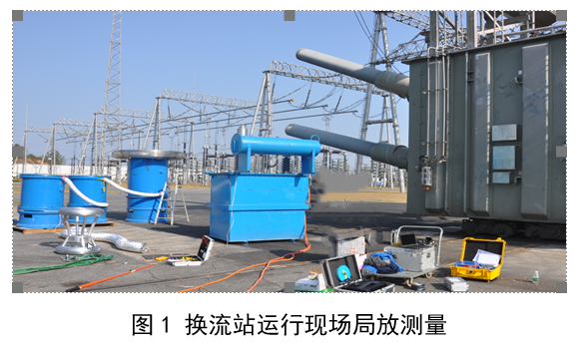
2 运行换流站内的变压器局放试验案例分析
2.1 干扰信号分离
在运行的换流变电站内，进行局放测试环境条件是最为严苛的。这是由于换流阀运行过程中产生的高频干扰信号，对局部放电测量所产生的影响。本文中换流变的局放测试案例，均是采用同步的多通道测量系统，如图2所示。在网侧套管末屏、阀侧套管末屏处通过检测阻抗接入测量系统，另外还可以增加其他的测量通道，同时在铁心和油箱接地等处的接地线上通过 HFCT 对该处可能表现出来的变压器的内部局放信号进行检测。本文所描述的案例测试就是在换流站运行的状态下完成的。
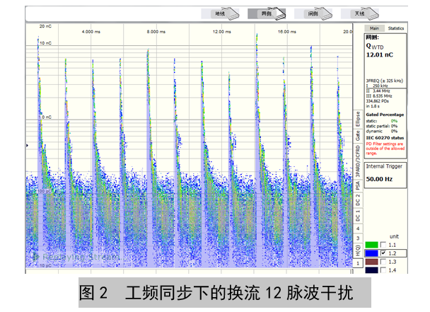
在依照相应标准规定设置了局放测量的频带之后（本例中是以 250kHz 为中心频率，测量带宽为 300kHz），采用工频50Hz作为同步频率的条件下，多通道同步测量系统的网侧和阀侧的测量单元PRPD图界面都显示出了非常清晰且稳定的换流系统形成的沿360度相位均匀分布的12脉波干扰信号，其中网侧套管末屏所接测试单元的PRPD图谱如图2所示，幅值非常高，如果不采取信号过滤措施的话，注入套管桩头位置的 500pC 校准信号的显示幅度是不可能超过这12脉波干扰信号的幅度的，因此校准也就无法顺利实现。
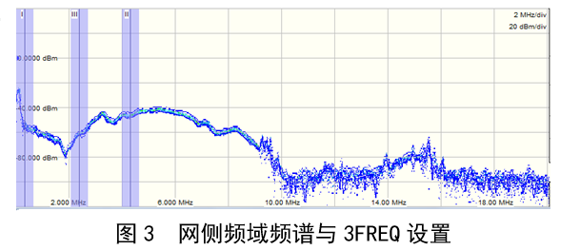
为了进行校准，也为了后面的测试过程，需要采取相应的信号过滤措施。因为变压器现场感应式耐压局放测量是单相加压，为此采用了局放测量系统提供的适于在单相电源下采用的信号分离的三频率功能（3FREQ），除了测量频率按照相应的标准要求设置了局放检测频率之外，还另外设置了两个辅助频率，利用不同性质信号之间存在频谱差异的特征，形成3PARD信号分离图，对信号进行过滤，所形成的3PARD信号分离界面如图4所示。
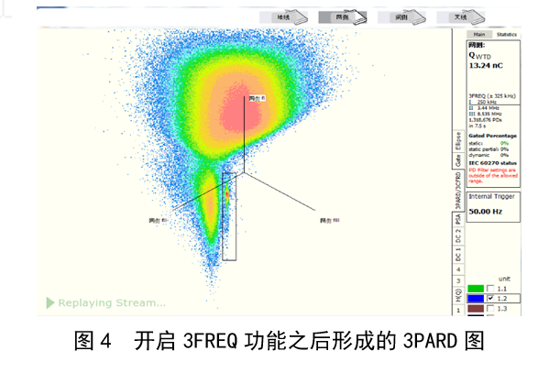
2.2 测试系统校准
在施加500pC校准脉冲的同时，对信号过滤图进行观察，观察其所出现的变化，会发现出现了一个新的信号点簇，如图4中黑色方框所示。在用鼠标选中这个信号点簇之后，在该测量通道的PRPD图上可以清晰地看到校准单元在网侧套管桩头上注入的脉冲信号，而其他同时存在的12脉波干扰信号以及其他噪声信号，都被抑制掉了，如图5所示。校准用的方波脉冲发生器的脉冲发送密度是300个/秒，所以在50Hz的同步频率下，表现为6个信号。调整校准系数，将这个信号的幅度标定为500pC,完成强12脉波整流干扰下的局放测量校准。
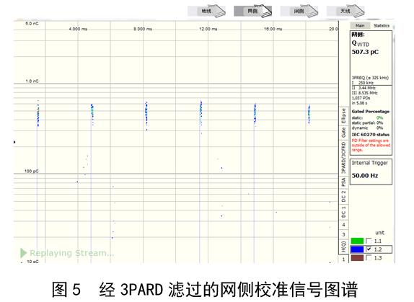
对阀侧测量单元也做了同样的校准过程，加500pC标准方波脉冲，完成校准。网侧和阀侧的校准全部完成之后，在去除3PARD信号过滤的时候，将该次测量所用的4个测量通道（油箱接地线、网侧套管、阀侧套管以及天线）一起显示，如图6所示，其中天线单元因为天线的原因没有空间信号显示。
2.3 未经任何过滤的试验结果图谱
从图6可以看出，在尚未开始施加测试电压的条件下，现场存在的最大干扰是12脉波整流脉冲，幅值非常高，在网侧的幅值表现大于10nC，阀侧的幅值表现大于9 nC。由于这是系统运行过程中存在的现象，所以在采用系统频率50Hz同步的条件下，这些脉冲信号有着稳定的相位位置，貌似可以通过幅值/相位开窗的方式去除，但是在实际测量过程中，在采用谐振电压（通常是工频的几倍，以避免变压器铁心出现过励磁的状况）同步的条件下，这些脉冲的相位将会是快速变化的，会以最高幅值脉冲的高度铺满360°全部相位，遮盖掉所有的信号。除了这个12脉波整流干扰之外，网侧和阀侧还面临有噪声问题，这些信号也将是铺满整个360°的，两侧的噪声幅值都在接近1nC的水平。
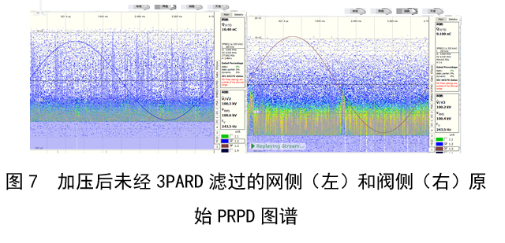
谐振加压后，以所施加的谐振电压为同步信号，所形成的网侧和阀侧PRPD图谱如7所示，两侧均存在相位不同步的12脉波整流脉冲干扰，幅值非常高，均在10nC左右，如果不采取一些信号滤过措施的话，是无法可靠地发现被这些信号所遮盖的局放信号的。
2.4 采用3FREQ信号分离技术的图谱分析
下面用两个示例来说明在运行换流站内感应耐压试验过程中采用3FREQ信号分离方法，在存在12脉波整流高幅值脉冲信号干扰条件下，是如何发现换流变内部局放的。在开启3FREQ多频带同步测量的信号过滤功能的前提下，认真观察加压前后，3PARD界面上信号点簇的变化，并对加压后新出现的信号点簇进行分离和PRPD图谱特征分析，发现并识别出来的随电压升高而出现的变压器内部局放信号。两个现场测试示例分别如图8和图9所示。
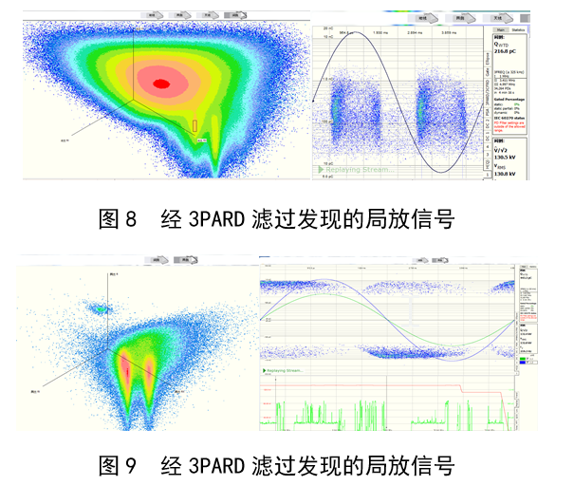
图8所发现的局放信号是在换流变的阀侧，检查的结果证明是金属连接的接触不良，与PRPD的图谱表现的相位特征基本相符（对称于电压峰值点）。图9所发现的局放信号也是在换流变的阀侧，从图谱特征上看，内部放电特征明显，图谱由两个部分组成，应该是有两个性质相同的缺陷点，最大的可能也是不良接触性质的内部缺陷，但是这个判断是没有经过最终印证的（最终返厂检查结果未知）。
3 变压器内部局放的缺陷定位
变压器局放物理位置的定位，主要还是通过超声波的手段进行，其主要原理是合理布置探头在变压器油箱上，只要有三个布置在不同位置的探头能够检测到由放电点到邮箱壁的直传波，就能够确定实际放电点的空间坐标（在正确设定探头坐标的情况下）。所要面对的问题主要是两个，一个是要从众多信号中发现通过绝缘油介质直接传递到传感器的直传波信号，这个要依赖于软件对波形特征的识别；另外一个是要避免受现场存在的其他非局放信号的干扰，这个可以通过声电联合测量来解决，用电气测量出来的信号去启动超声波定位，使超声波定位设备只对电气测量系统所测量到的确定内部局放信号进行来源定位，以避免其他非目标局放信号的干扰。定位示例如图10所示。

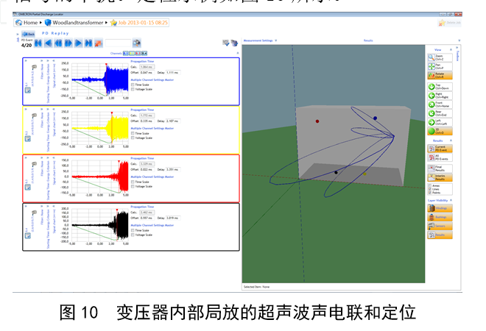
4 结论与展望
变压器局放测量作为对内部绝缘局部微小缺陷的灵敏检测方式，其重要性日益受到各方的重视，并且相关要求也在不断提升。但是，要让这些提高了的要求能够切实得到实行，特别是在不利于测量的强干扰环境下，能够把这些高要求应用于实际工作，还需要测试手段上的不断提高，以及新技术的不断尝试与运用。
超/特高压系统建设的快速发展，只是近些年才开始，所采用的换流变压器也还都处于新投运不久的阶段，按照正常的设备老化与故障规律，随着运行时间的增加，相关部件出现缺陷的几率也会不断增加，所要面对的现场局放测量试验将不仅仅是新设备投运的交接试验，而会是正常运行站内出于故障诊断、维修、更换相关目的的试验，所遇到的干扰也远远大于新建尚未投运的变电站环境下所面临的干扰条件，对相关的测试技术要求也会更为苛刻。
新的检测技术与信号处理与分离技术的发展与应用，也为持续提高对重要设备的质量检测要求，提供了相应的实施手段。例如，原本对现场局放测量不做要求的换流变阀侧，在实践过程中也确实有检测到局放的示例出现，相关的要求在这方面也在继续加强。
相信随着特高压技术与建设的发展，相关的质量检验技术也一定会不断进步，以不断满足日益增长的新的要求，解决相关的工程需要。

